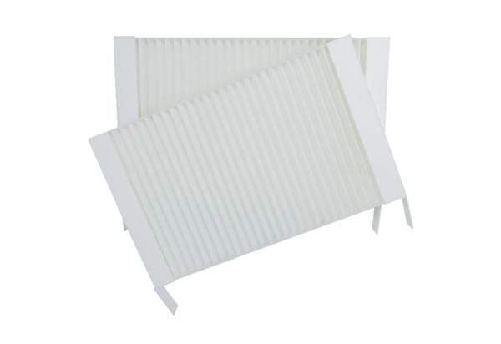Náhradní filtr WS 75 G4Obsah dodávky: 2 kusySortiment: K
Typové číslo: 0093.1589Výrobce: MAICO

